Консультация для родителей.

Воспитатели гр. «Зайчик»: Кочурова А.В.,
Благова Д.В.

Патриотизм - это любовь к своей Родине и своему народу. Наша Родина – Россия. В ней живет много людей разных национальностей, но любой из них сказать вправе: «Я – россиянин». МЫ гордимся за великий народ, который смог вынести много лишений и стать победителем в мировой войне.
К сожалению людей прошедших войну, остается все меньше. И чтобы наши дети знали значение слов: «Родина», «патриот», «патриотизм», мы должны научиться ощущать себя частицей народа, сохранять и преумножать богатства нашей страны. Но главное, мы должны научить этому наших детей.

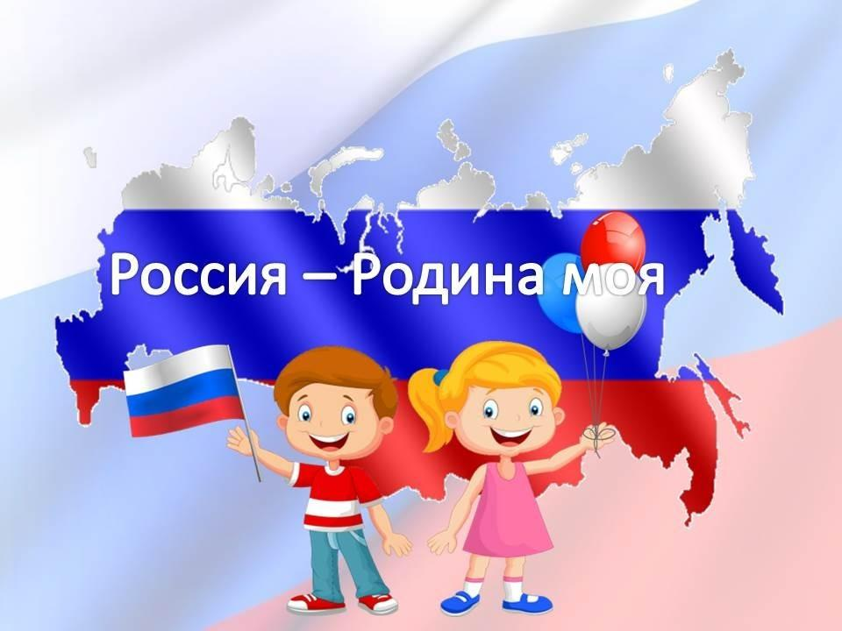
Патриотизм и гражданственность необходимо воспитывать уже с самого юного возраста. С 4-5 лет ребенок уже в состоянии выслушивать и запоминать истории о героизме и патриотизме людей, живущих в нашей стране, рассматривать художественные материалы, посвященные этой теме, отвечать на вопросы и исходя из прочитанного, делать выводы.
С детьми данного возраста, можно решать следующие задачи:
- Вызывать у детей чувство гордости за свою страну, воспитывать интерес к её героическому прошлому.
- Знакомить детей с картой России, крупными городами нашей Родины, городами-героями: Москвой, Санкт-Петербургом (Ленинградом), Волгоградом (Сталинградом).
- Воспитывать у детей чувство привязанности к своему родному городу (г. Ярославлю), умение восхищаться не только его красотами, но и жителями и их поступками.
- Развивать любознательность и расширять кругозор детей, стремление узнать больше нового и полезного об истории родного края.
Несомненно, самым ярким проявлением патриотизма русских людей, является Великая Отечественная война. День Победы занимает особое и очень важное место в жизни каждого россиянина. Важно, чтобы дети вместе с родителями принимали активное участие при подготовке к празднику. Вы уважаемые родители, можете прогуляться по памятным местам, связанным с Великой Отечественной войной и конечно обязательно показать своему ребенку вечный огонь. Полезно посетить с детьми Ярославский истроико - архитектурный музей заповедник, где вы вместе со своим ребенком узнаете много интересного о своем родном крае, познакомитесь с экспозициями, посвященными Великой Отечественной войне и Дню Победы.
Не забывайте, что к предстоящей экскурсии ребенка следует соответственно подготовить, продумать как и что рассказать о том или ином объекте, напомнить на собственном примере, что мальчикам стоит снимать головные уборы у обелисков; дать возможность положить памятнику цветы.
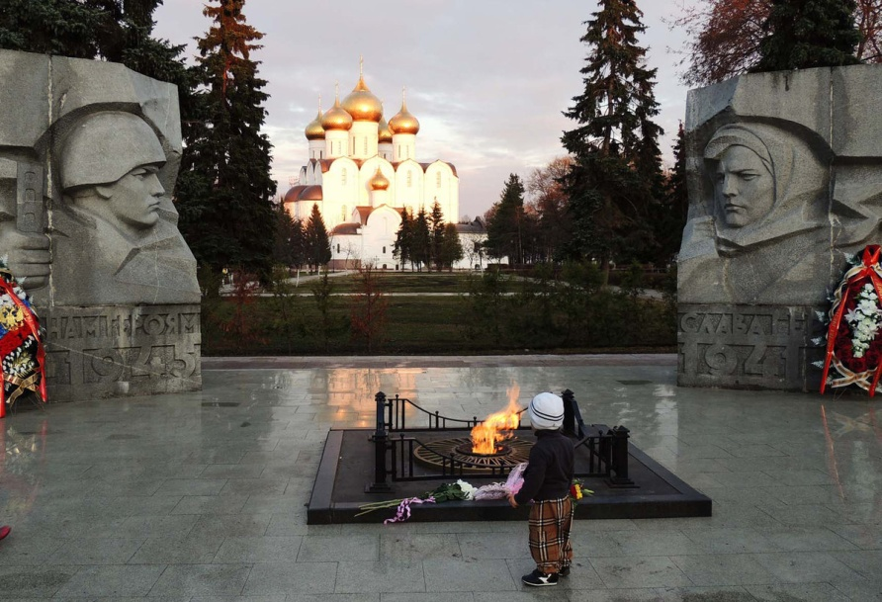
Дома можно детям показать имеющиеся ордена, медали военных лет. Объяснить, за что получены награды. Ребенок должен гордиться теми близкими людьми, которые в их семье принимали участие в Великой Отечественной войне, что именно благодаря им - страна отстояла свою независимость, и дала каждому маленькому гражданину право на счастливое детство. Надо рассказать ребенку, что не только те, кто воевали, совершили героический подвиг, но и те, кто работали в тылу. Этих людей не нужно забывать и стараться поздравить их с этим праздником.
Обязательно посмотрите с ребенком праздничный парад в честь Победы (по телевизору), объясняя при этом, что происходит на главной площади нашей страны. Выучите с ребенком стихотворение: «Праздничный салют».

Что за праздник?
В небе праздничный салют,
Фейерверки там и тут.
Поздравляет вся страна
Славных ветеранов.
А цветущая весна,
Дарит им тюльпаны, Дарит белую сирень.
Что за славный майский день?

Приобретите свою домашнюю фонотеку песен военных лет, песен о Победе и слушайте вместе с детьми, пойте их вместе с прабабушками и прадедушками. Это очень сближает поколения.
- «День Победы»
Муз.Д Тухманова, сл. В.Харитонова;
- «Катюша»
Муз. А.Блантера, Сл.М. Исаковского;
- «Землянка»
Муз.К Листова, Сл.А. Суркова;
- «Синий платочек»
Муз.Е.Петербургского, Сл.Я Галицкого;
- Другие песни и знаменитые марши.

